30 июля 2017 г. г.Витебск.

ЭФФЕКТ ЗВУКОСНИМАТЕЛЯ, И ПАРАМАГНЕТИК.
Сегодня провёл сравнительную характеристику наведения ЭДС в катушке индуктивности намотанной на постоянном магните, при приближении и удалении к ним цилиндрических образцов из различных материалов, таких как ферромагнетик и парамагнетик.
Эпюры полученных результатов фиксировал при помощи осциллографа, что и попытался зарисовать на ниже приведённых рисунках.
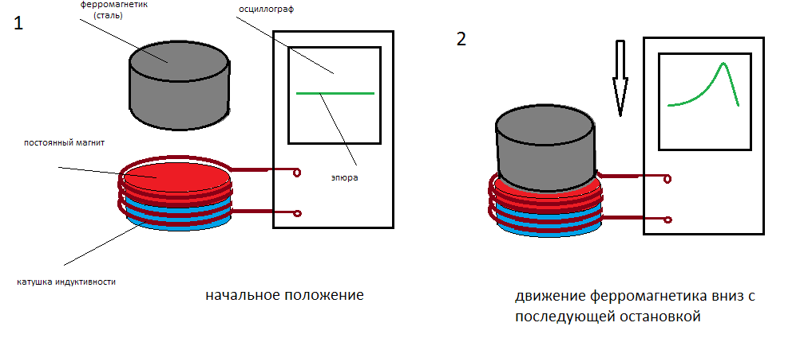

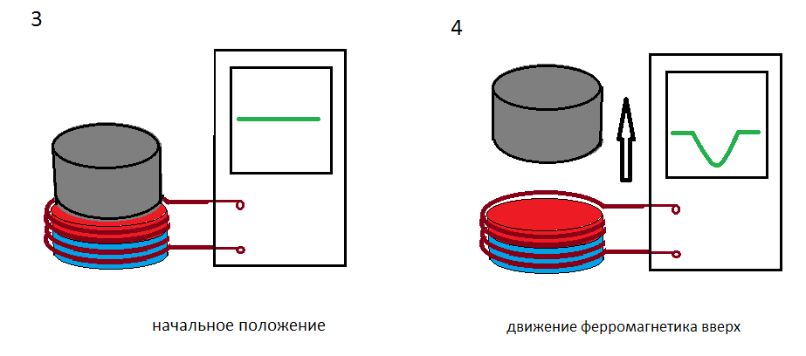
На первых четырёх рисунках изображено наведение ЭДС в катушке индуктивности (смотрим эпюры), намотанной на постоянном магните аксиальной намагниченности, при приближении и удалении ферро магнитного материала.

На следующих четырёх рисунках эпюры при приближении и удалении цилиндрического образца из чистого алюминия.
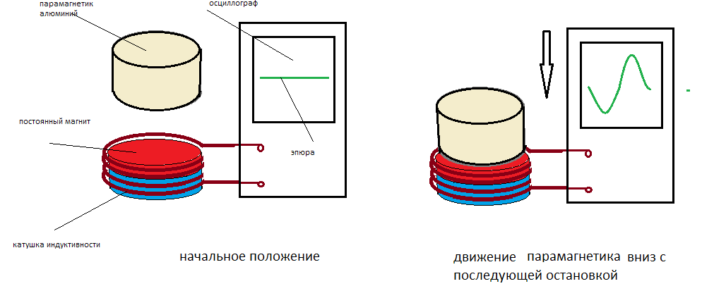

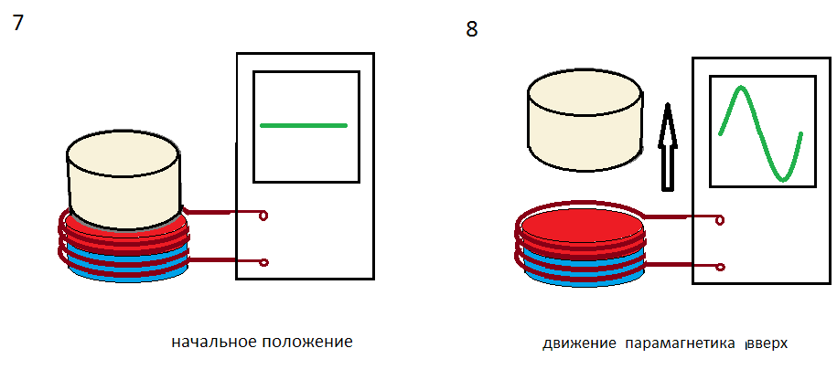

Мне показался интересным результат с приближающимся и удаляющимся парамагнетиком.
Из эпюр видно, как ЭДС в катушке меняет своё направление за один цикл, причём при приближении и удалении парамагнетика ЭДС в катушке изначально наводится противоположного знака в отличии от ферромагнетика.
Ясно, что при движении парамагнетика в магнитном поле, в нём наводится встречное поле, в отличии от ферромагнетика, но это не объясняет смену знака на противоположный за один цикл приближения или удаления.

Поэтому был проведён ещё один опыт, в котором в качестве образца использовался постоянный магнит, который перемещался относительно катушки на магните, либо одноимённым полюсом, либо встречным, по отношению к магниту в катушке.

При приближении разноимённых полюсов-эпюра аналогичная, как и при приближении ферромагнетика

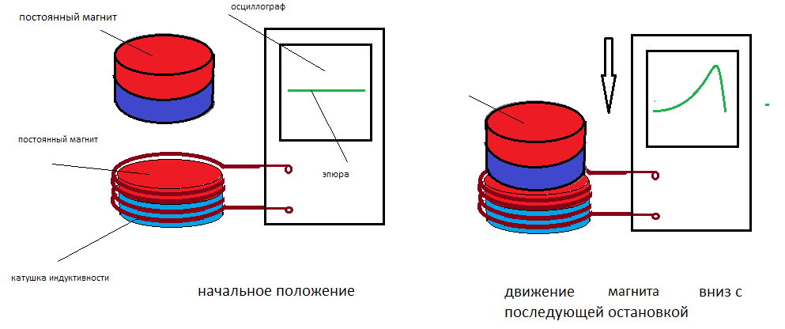

При приближении одноимённых полюсов, знак ЭДС меняется на противоположный.

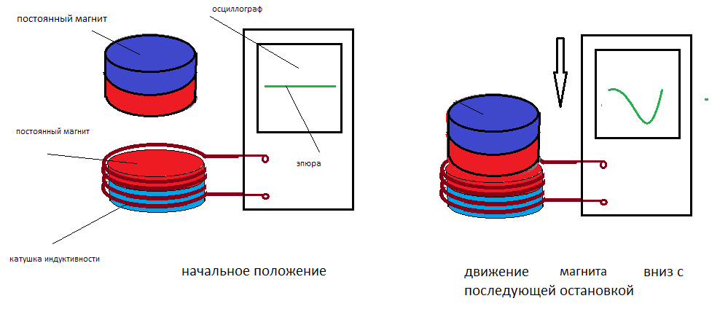

При удалении магнитов, картина повторяется. Разноименные полюса-всё как с ферромагнетиком.

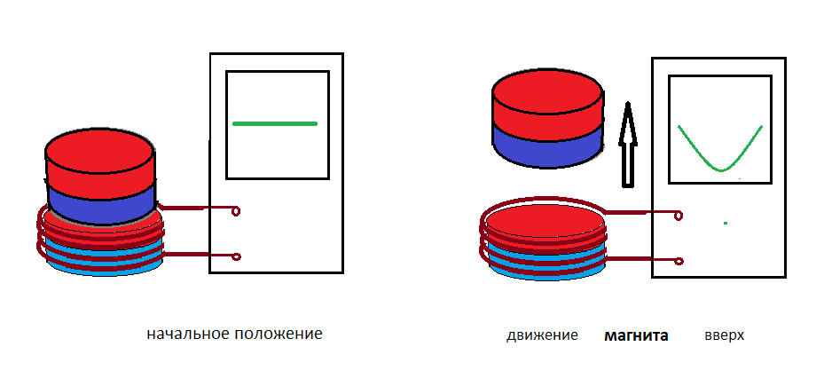

А при одноимённых-полярность ЭДС в катушке меняется на противоположную.

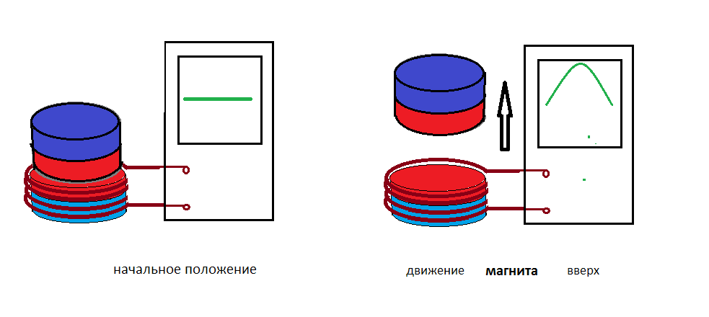
Выводов пока делать не буду.
С уважением, Златомир. Олег Пицкалёв.

